第一章：
什么是无损检测？

在不损害被检测对象的条件下，利用材料内部结构异常或者缺陷存在所引起的热，声，光，电，磁等反应的变化，来检测工程材料，零部件，结构件内部和表面的缺陷，并对缺陷类型，性质，数量，形状，位置，尺寸，分布及其变化做出判断和评价

无损检测的目的是什么？

保证产品质量，保证产品使用安全，改进制造工艺，降低生产成本

无损检测的常用方法有哪些？

射线，超声，液体渗透，磁粉，目视检测

无损检测的应用举例。

板材 UT
锻件 UT、MT(PT)
管材 UT(RT)、MT(PT)
螺栓 UT、MT(PT)

第二章
- X射线是如何产生的?

在x射线管下，经过高压电场作用下的电子，高速冲击阳极靶材所激发出来的

- 什么叫连续X射线?它的特点是什么?

x射线的谱线是连续谱，特点：连续x射线的波长与阳极的材料无关/连续x射线的长波，理论上可以扩到无穷，最短波长，λmin= 12.40/U (Å) U为X射线管的管电压，单位KV。 /光子总能量近似与原子序数Z的平方成正比 / 当电子速度接近光速辐射最强方向逐渐向电子束方向移动。/ X射线管的管电压愈高，其连续X射线的强度愈大，而且mi愈向其最短波长 入短波方向移动

- 什么叫标识X射线?它的特点是什么?

外层高能级上的电子向内层低能级跃迁时将释放出多余能量，从而发射出X射线。
特点：标识X射线与阳极材料有关，每一元素具有自己特有的线状标识X射线;
2频率很高，波长很短 3 分为KLM系

- X射线与物质有哪些相互作用?各有什么特点?

吸收与散射
吸收时光子的能量，全部转化为其他形式的能量
弹性散射仅改变辐射的传播方向，
非弹性散射改变辐射的方向，也部分地吸收光子的能量。

- 写出射线检测的衰减定律并画出衰减曲线
Id＝I0e^{-μd}

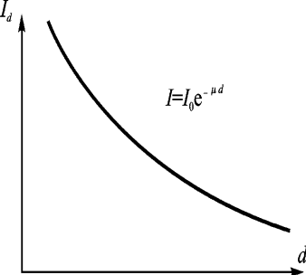

- X射线检测的原理是什么?

当射线通过物质时，由于射线与物质的相互作用发生吸收和散射而衰减。其衰减程度，则由其被通过部位的材质，厚度和存在缺陷的性质，大小而异。

- 透度计的使用原则是什么?

像质计要与被检验工件相同或对射线吸收性能相似的材料制做
即焊缝的高度与透度计的厚度d要接近
透照时，将透度计置于焊缝一侧，并将浅槽一端远离射线束中心位置。

- 、写出相对灵敏度的公式?

K= x/d d表示为被检测试件的材料厚度，x为缺陷尺寸

- X射线管的窗口材料一般选用什么材料?

一般选用对X射线吸收较小的材料，以确保X射线能够有效地通过窗口而不会被大量吸收。

铍（Be）

- 射线检测的优点和缺点各是什么?

- 增感屏有几种?哪一种效果最好?

荧光增感屏：靠荧光物质在射线下发出荧光来增加曝光量，
常用钨酸铅做荧光物质。（清晰度最低）
金属增感屏：在射线作用下产生二次射线来增加曝光量，
如铅/金箔,不锈钢等。(清晰度最高）
金属荧光增感屏：是二者的结合。

- 射线的硬度是指什么?

X射线的贯穿本领

- 写出射线曝光量的公式?

即：E=It
射线的曝光量通常以射线强度I和时间t和乘积

- X射线使用的感光胶片有几层结构?每一层物质是什么?约为多厚?

片基，150微米，涤纶
感光乳剂 10-15微米，溴化银
结合膜 1-2微米
保护膜 1-2微米

- 焊缝裂纹的影象特征是什么?

一般呈直线或略带锯齿状的细纹，两端尖细，中部稍宽，中间曲折多齿

- 焊缝气孔的影象特征是什么?

多数为圆形、椭圆形黑点，其中心处黑度较大，也有针状、柱状气孔。其分布情况不一，有密集的，单个和链状的

- 铸件夹杂的影象特征是什么?

黑色不规则块 条 点，与焊缝基本平行，外形不规则，黑度均匀

- 铸件疏松的影象特征是什么?

多产生在冒口根部及厚大部位的厚薄交界处和面积较大的薄壁处，形貌可分为羽毛状和海绵状两种

第三章
- 液体渗透检测的基本原理是什么?

在零件表面添加了荧光物质的渗透液后，在毛细管的作用下，经过一段时间的渗透，渗透液可以渗进到缺陷中，去除多余渗透液和干燥后，涂以显象剂，同样，在毛细管的作用下，渗透液回渗到显象剂中，在一定的光源下，可以探测到缺陷的形貌和分布情况

- 液体渗透检测的优点和缺点是什么?
优点：
应用广泛，原理简明易懂，检查经济，设备简单，显示缺陷直观，并同时可以显示各个不同方向的各类缺陷。渗透探伤对大型工件和不规则零件的检查以及现场机件的检修检查，更能显示其特殊的优点。
缺点：
对埋藏于表皮层以下的缺陷无能为力的，它只能检查开口暴露于表面的缺陷，操作工序繁杂。

渗透剂成分对被检工件具有一定的腐蚀性必须严格控制硫、钠等微量元素的存在。

渗透剂所用的有机溶剂具有挥发性，工艺染料对人体有毒性，需要注意吸入防护

- 写出液体表面张力的公式?
F=σl
式中:σ--液体的表面张力系数，表示液体单位长度的表面张力，单位:N/m
1--液面长度
F--表面张力

- 接触角0是指什么?

接触角：--指液固的界面与液气界面处液体表面的切线所夹的角度

- 什么是液体的毛细现象?
由于润湿与不润湿使细管内液面升高或降低的现象称为毛细管现象

- 写出毛细现象使液体在管内上升的高度h公式?

试计算:要使水自动上升1mm，需要的毛细管的直径是多少?
设0=10°
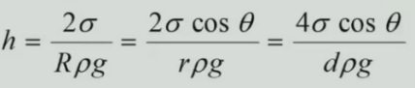

- 液体渗透探伤剂有几种?各是什么?
四种
渗透 显象 乳化 清洗剂

- 影响液体渗透探伤灵敏度的外界条件是什么?
温度：表面张力随着温度的增高而减小
压力：外界压力越小，渗透深度越大
振动

- 渗透液中溶剂的作用是什么?常用的溶剂有什么?
一是溶解染料，二是起到渗透作用
煤油， 乙二醇单丁醚、二乙二酸丁醚

- 显象剂的作用是什么?常用的显象粉末是什么?
①吸附足量的从缺陷中回渗到零件表面的渗透液；
②通过毛细作用将渗透液在零件表面横向扩展，使缺陷的显示放大到可见

- 写出渗透检测方法基本步骤。
预清洗—渗透—去除—显像—观察检查—后清洗
①表面准备和预清洗一检测前工件表面的预处理和预清洗;②)施加渗透剂一渗透剂的施加及滴落;③多余渗透剂的去除;④干燥一自然干燥或吹干或烘干;⑤施加显像剂;⑥观察及评定一观察和评定显示的痕迹。

- 写出溶剂除去型着色渗透液一速干式显象的操作步骤?
预清洗—渗透—溶剂去除—显像—观察检查—后清洗

- 渗透检测中，主要检测出那些缺陷?
1、气孔2、疏松3、非金属夹杂4、铸件裂纹5、铸件的冷隔6、折叠7、缝隙8、焊接缺9、磨削裂纹10、疲劳裂纹

- 零件表面的真实缺陷中，连续线状缺陷主要有什么?
包括裂纹、冷隔、铸造折叠等

第四章

- 简答磁粉检测原理?
磁粉检测是利用磁现象来检测铁磁材料工件表面及近表面缺陷的一种无损检测方法。其基本原理是，当工件被磁化时，若工件表面及近表面存在裂纹等缺陷，就会在缺陷部位形成泄漏磁场（也称漏磁场），泄漏磁场将吸附、聚集检测过程中施加的磁粉，形成磁痕，从而提供缺陷显示。

- 磁粉检测的局限性有哪些?
只能适用于检测铁磁性金属材料
只能用于检测工件表面和近表面缺陷
难于定量缺陷的深度
通常都用目视法检查缺陷，磁痕的判断和解释需要有技术经验和素质

- 磁力线有哪些特性?

1)磁感应线在磁体外，是由N极出发穿过空气进入S极，在磁体内由S极到N极的闭合线，并力求沿最短路径闭合。 2)磁感应线互不相交。3)磁感应线可描述磁场的大小和方向。4)磁感应线沿磁阻最小路径通过。
- 常用的磁导率有几种?其定义是什么?
两种
真空磁导率：在真空中，磁导率为定值
相对磁导率：材料的磁导率与真空磁导率的比值

- 什么是磁场强度?其表示符号和单位是什么
表示磁场对电流元或磁偶极子的作用力。
H为磁场强度，单位为安每米。

- 什么是铁磁性材料?铁磁性材料有哪些特性
是指那些能够被外部磁场磁化，并且在外部磁场移除后仍能保留一部分磁性的材料。
高导磁性，磁饱和性，磁滞性.
- 高导磁性----能在外加磁场中被强烈地磁化，产生很强的附加磁场。µ很高，µr可达数百甚至数千。
2）磁饱和性----铁磁性材料被磁化后形成的附加磁场，不会随外加磁场的增加而无限地增加，当H达成一定程度后，附加H不再增加，呈现磁饱和。
3）磁滞性—当外加H的方向发生变化时，磁感应强度B的变化滞后于H的变化

- 简答软磁材料、硬磁材料的特征
软磁（Hc<100A/m）和硬磁（Hc>=100A/m）
软磁材料与硬磁材料的特征
(1)软磁材料──是指磁滞回线狭长，具有高磁导率、低剩磁、低矫顽力和低磁阻的铁磁性材料。软磁材料磁粉检测时容易磁化，也容易退磁。
(2)硬磁材料──是指磁滞回线肥大，具有低磁导率、高剩磁、高矫顽力和高磁阻的铁磁性材料。硬磁材料磁粉检测时难以磁化，也难以退磁。

- 简答用交流电和直流电磁化同一钢棒时，其磁场分布的共同点与不同点。
（交流电）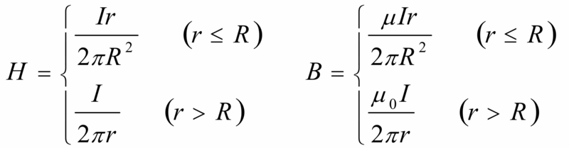
共同点：
钢棒中心磁场强度为零
钢棒表面的磁场强度最大
离开钢棒表面，磁场强度随着r的增大而下降
不同点：
(1)直流磁化时，从中心到表面，直线上升；
(2)交流磁化时，只有近表面才有，并缓慢上升，在表面时达到最大。
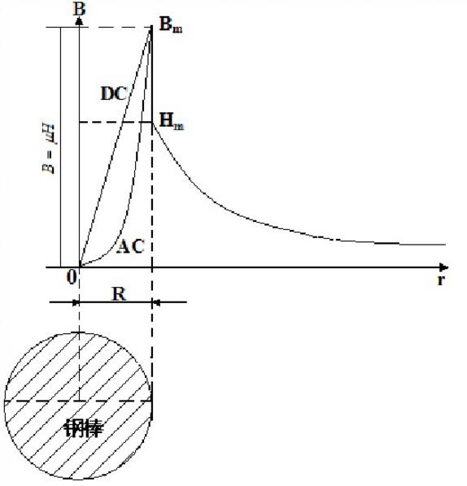
- 磁场方向与发现缺陷的关系是什么?
当磁化方向与缺陷主平面垂直时，缺陷漏磁场最强

3.什么是周向磁化?主要包括哪几种磁化方法?
定义：周向磁化是在工件中建立一个沿圆周（与轴线垂直）方向的磁场，主要用于发现纵向（轴向）、和接近纵向（夹角小于45°）的缺陷。
直接通电法、中心导体法、穿电缆法和支杆法。

4.什么是纵向磁化法?主要包括哪几种磁化方法?
纵向磁化是使工件得到一个与其轴线平行方向的磁场，用于发现与其轴线垂直的横向（或周向）和接近横向（夹角小于45°）的缺陷
线圈法、磁轭法和感应电流法

- 磁化方法的选择，应考虑什么因素
于管棒（包括环类）构件，一般采用一次周向磁化检查（发现轴向和接近轴向缺陷）加
一次线圈纵向磁化检查（发现横向和接近横向的缺陷）即可.对于难以整体磁化的大的钢构件，可以采用局部磁化方法。磁轭法和支杆法都可供选择

- 引起非相关显示的因素有哪些?

工件截面x变
工件磁导率不均匀
磁写
磁化电流过大

- 影响磁粉检测灵敏度的主要因素有哪些?

⑴磁化方法的选择；
⑵磁场的大小和方向；
⑶磁粉的磁性、粒度、颜色；
⑷磁悬液的浓度；
⑸工件的大小、形状和表面状态；
⑹缺陷的性质和位置；
⑺检测操作方法是否正确

- 如何正确使用灵敏度试片?
① 试片只适用于连续法检测，不适用于剩磁法检验。
② 使用试片前应用溶剂清洗防锈油。如果工件表面贴试片处凹凸不平，应打磨平，并除去油垢。
③ 试片表面锈蚀或有褶纹时，不得继续使用。
④ 将试片有槽的一面与工件受检面接触，用通明胶纸靠近试片表面贴成“井”字形，透明胶纸不能盖住有槽的部位。
⑤ 磁粉检测一般选用A1-30/100型试片。当检测焊缝坡口等狭小部位，由于尺寸关系，A1型标准试片使用不便时，一般可选用C-15/50型标准试片，可剪成5个小片单独使用。为了更准确推断出被检工件表面的磁化状态，当用户需要或技术文件有规定时，可选用D型或M1型试片。

⑥ 根据工件表面探伤所需的有效磁场强度选取不同灵敏度的试片，需要有效磁场强度较小时，选取分子数值较大的低灵敏度试片，否则选用高灵敏度的试片。
⑦ 也可以选取不同类型的试片，分别贴在工件不同位置
⑧ 用完试片后，可用溶剂清洗并擦干，放回原处

第五章
- 超声波的优点和缺点是什么?
优点：
（1）探测的厚度大；
（2）成本低，速度快；
（3）对人体无害；
（4）对危害较大的平面型缺陷的探测灵敏度高。
缺点：
（1）记录性差；
（2）效果和可靠程度，主要取决于操作人员的责任性，工作时的精神状态和技术高低

- 超声波有哪几种基本波形各自特点是什么?
纵波 定义：介质中质点的振动方向与波的传播方向互相平行的波，称为纵波，
横波 定义介质中质点的振动方向与波的传播方向互相垂直的波，
表面波 定义：质点作椭圆运动,椭圆长轴垂直波传播方向,短轴平行于波传播方向
板波 定义：在板厚与波长相当的薄板中传播的波

- 超声波的纵波、横波、表面波之间的声速比是多少?
1.8：1：0.9

（附加题）
某测量员是这样利用回声来测距离的：他站在两座平直峭壁间的某一位置鸣枪，并利用秒表记录了听到回声的时间，他发现在经过了1s后听到了第一次回声，又经过0.5s再次听到了回声，已知常温下空气中的声速约为340m/s，求：则两峭壁间的距离为多少？

解答：（1）∵枪响后经1s听到一边峭壁的回声；
∴这边峭壁到测量员所经历的时间为：
t1=1/2×1s=0.5s， s1=vt1=340m/s×0.5s=170m；
（2）同理，再经0.5s听到另一边峭壁的回声，则人到另一边峭壁的单程所用的时间为：
t2=1/2（1s+0.5s）=0.75s， s2=vt2=340m/s×0.75s=255m，
（3）两峭壁间的距离：
s=s1+s2=170m+255m=425m．
答：两峭壁间的距离为425m．

- 写出超声波垂直入射的声压反射率、声强反射率和声压透射率、声强透射率公式?
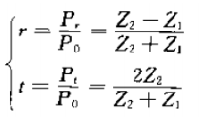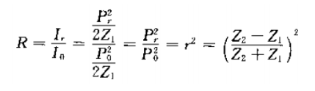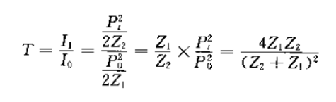
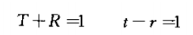
- 气体、液体与金属之间特性声阻抗之比接近于多少?
1：3000：8000

- 写出超声波倾斜入射时的斯涅耳定律?
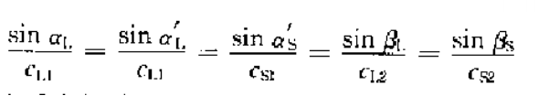

- 超声波换能器俗称探头主要由什么组成?
压电晶片

- 直探头和斜探头分别可以发射和接受什么波?
纵波 横波

- A型显示探伤仪主要由什么组成并画出示意方框图?
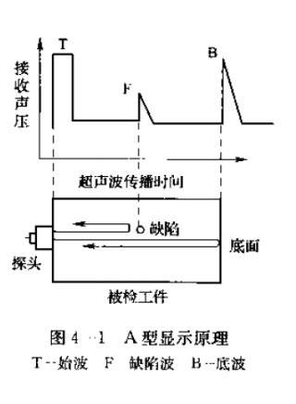
- 什么是接触法探伤?偶合剂的作用是什么?

探头与工件之间涂有很薄的耦合剂层
填充探头与工件之间的空气，也有润湿作用

11、写出声压比法的分贝值dB公式?
dB = 20lg（P/P₀）

第六章

涡流检测的基本原理是什么?

涡流伴生的感应磁场与原磁场叠加，使检测线圈的复阻抗发 生变化。导体内感生涡流的幅值、相位、流动形式及其伴生磁场受导体的物理特性影响，进而影响检测线圈的复阻抗。
因此通过监测检测线圈的阻抗变化即可非破坏地评价导体的物理和工艺性能。

趋肤效应及其影响因素是什么?

涡流集中在靠近激励线圈的材料表面附近
交变电流激励磁场强度及涡流密度，随着深度 增加按指数分布规律递减；
涡流的相位差随着深度增加成比例的增加。
影响因素：材料的电导率、磁导率、交变电流的频率。
涡流渗透深度公式?

影响线圈阻抗的主要因素
◼ 提离效应的影响
◼ 边沿效应的影响
◼ 工件电导率σ的影响
◼ 磁导率μ的影响
◼ 实验频率的影响
◼ 工件厚度的影响
◼ 线圈直径的影响

采用纵波检测复合材料时，粘合质量好与不好界面波和底波有什么变化?
用纵波检测时，若两种材料声阻抗相同或相近，且粘合质量良好，产生的界面波很低，底波幅度较高。
• 当粘合不良时，界面波较高，而底波较低或消失。
• 若两种材料的声阻相差较大，在复合良好时界面波较高，底波较低。当粘合不良时，界面波更高，底波很低或消失。

